介面實驗

實驗三

(資料擷取系統Data acquisition system-ADC.DAC)

**機械3A**

**102303022賴言厚**

**102303520張家銘**

104/12/24

**機電介面工作日誌**

**實驗 3 104年 12月23 日**

|  |  |  |  |  |  |
| --- | --- | --- | --- | --- | --- |
| 組  別 |  | 姓  名 | 賴言厚 | 學  號 | 102303022 |
| 張家銘 | 102303520 |
| 實驗起始時間 | | 12/9 | | 費  時 | 10HR |
| 實驗結束時間 | | 12/23 | |
| 所  遭  遇  問  題 |  | | | | |
| 解  決  方  法 |  | | | | |
| 完及  成心  項得  目． |  | | | | |
| 建其  議他  及． |  | | | | |

**程式碼**

**#include "ASA_Lib.h"**

**/*變數*/**

**int MAXcount=100;//最高筆數(可自訂或為矩陣上限)**

**int count=0;**

**unsigned int adcdata[100];**

**unsigned int adcdata2[100];**

**/*副函式*/**

**void DAC(void);//宣告一個無傳參無回應之DAC函式**

**void ADC_get(void);**

**int main(void)**

**{**

**//ASA系統初始設定**

**ASA_M128_set(); //初始化M128基本函式**

**TIM_set(); //初始化可登錄計時中斷**

**//將DACtrig()函式登錄進定時中斷**

**TIMISR_reg(DAC);**

**//致能所有中斷**

**M128_AllINT_enable;**

**//永久空迴路**

**while(1)**

**{**

**//檢查計數值並於超出最高筆數時回到第0筆**

**/*if(count>MAXcount)**

**count=0;*/**

**}**

**}**

**void DAC(void) //待登錄進定時中斷之DAC函式**

**{**

**ADC_get();**

**//定義DAC專用變數**

**int DACid = 1; //裝置編號使用者將實際ADC週邊卡佔用編號填入**

**int put_LSByte = 0;//最低位元組(輸出);**

**int put_Bytes = 2;//位元組數(輸出);**

**//設定為非同步輸出模式**

**ASA_DAC00_set(DACid,200,0X80,7,1);**

**//選擇DAC輸出通道**

**ASA_DAC00_set(DACid,200,0X30,4,0);**

**//輸出DAC轉換結果**

**ASA_DAC00_put(DACid,put_LSByte,put_Bytes,&adcdata[count]);**

**printf("%d",adcdata[count]);**

**//設定為非同步輸出模式**

**ASA_DAC00_set(DACid,200,0X80,7,1);**

**//選擇DAC輸出通道**

**ASA_DAC00_set(DACid,200,0X30,4,1);**

**//輸出DAC轉換結果**

**ASA_DAC00_put(DACid,put_LSByte,put_Bytes,&adcdata2[count]);**

**printf("%d",adcdata2[count]);**

**count++;**

**if(count>MAXcount)**

**count=0;**

**}**

**void ADC_get(void)**

**{**

**//定義ADC專用變數**

**unsigned char ADCid=0;**

**DDRA=0Xff;**

**//將取樣保值旗標設定為0，設為保值模式**

**ASA_ADC00_set(ADCid,200,0X60,5,0);**

**//將通道設定為待命通道(此處為通道3)(CS1=1,CS0=1)，進入待命狀態，準備進行轉換**

**ASA_ADC00_set(ADCid,200,0XC0,6,3);**

**//切換至工作通道(此處為通道0)，觸發轉換程序**

**ASA_ADC00_set(ADCid,200,0XC0,6,0);**

**//進行讀值，儲存取回之值，後將取樣旗標立起，回到取樣模式**

**ASA_ADC00_get(ADCid,101,2,&adcdata[count]);**

**ASA_ADC00_set(ADCid,200,0XC0,6,3);**

**//切換至工作通道(此處為通道1)，觸發轉換程序**

**ASA_ADC00_set(ADCid,200,0XC0,6,1);**

**//進行讀值，儲存取回之值，後將取樣旗標立起，回到取樣模式**

**ASA_ADC00_get(ADCid,101,2,&adcdata2[count]);**

**ASA_ADC00_set(ADCid,200,0X60,5,1);**

**}**

**實驗數據-資料取樣**

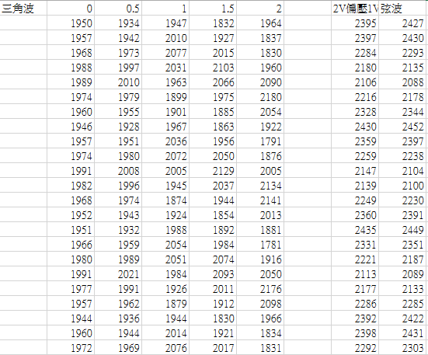

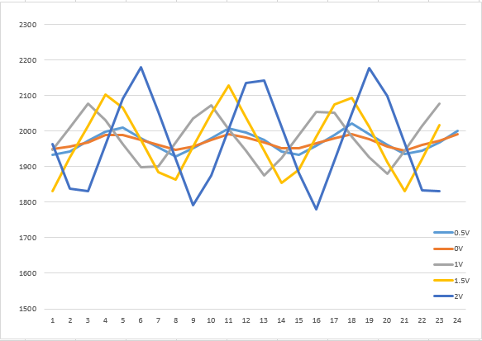

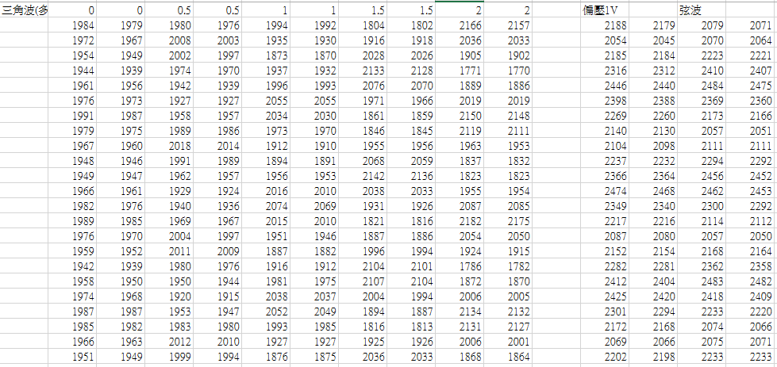

**實驗數據-資料播放**

**播放矩陣之值:**

|  |  |  |  |  |  |
| --- | --- | --- | --- | --- | --- |
| 0 | 1175 | 3351 | 4029 | 2430 | 390 |
| 4 | 1293 | 3448 | 3993 | 2303 | 318 |
| 16 | 1537 | 3539 | 3950 | 2175 | 253 |
| 36 | 1663 | 3624 | 3899 | 2047 | 194 |
| 64 | 1790 | 3703 | 3840 | 1918 | 143 |
| 100 | 1918 | 3775 | 3775 | 1790 | 100 |
| 143 | 2046 | 3840 | 3703 | 1663 | 64 |
| 194 | 2047 | 3899 | 3624 | 1537 | 36 |
| 253 | 2175 | 3950 | 3539 | 1414 | 16 |
| 318 | 2303 | 3993 | 3448 | 1293 | 4 |
| 390 | 2430 | 4029 | 3351 | 1175 | 0 |
| 469 | 2556 | 4057 | 3250 | 1060 |  |
| 554 | 2679 | 4077 | 3143 | 950 |  |
| 645 | 2800 | 4089 | 3033 | 843 |  |
| 742 | 2918 | 4094 | 2918 | 742 |  |
| 843 | 3033 | 4089 | 2800 | 645 |  |
| 950 | 3143 | 4077 | 2679 | 554 |  |
| 1060 | 3250 | 4057 | 2556 | 469 |  |

SIN 與 COS 波 週期:450ms

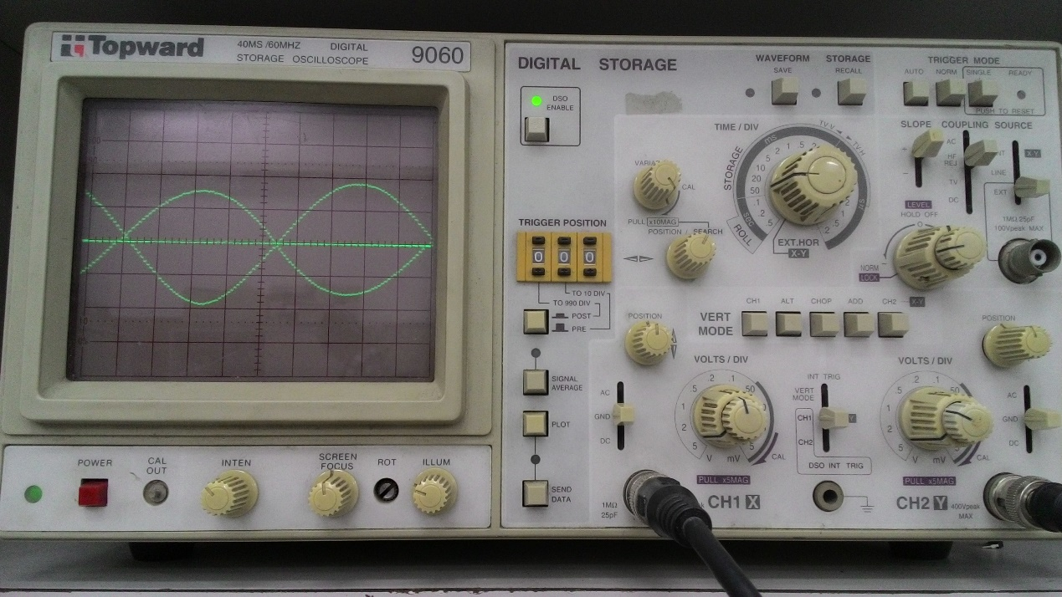

**電路圖**

**資料擷取:**

PC

ASA_M128

ADC

電源

產波器

**資料播放:**

PC

ASA_M128

DAC

電源

示波器

**流程圖**

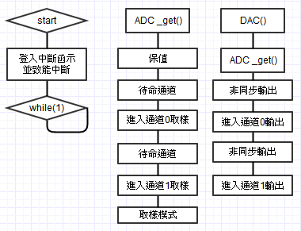

**實驗討論**

1. **請問您在這個實驗中學到了什麼?**

學到了模組間資料傳遞的奧妙,利用函式間巧妙的配合達到了資料取樣與播放的功能

1. **請問D/A輸出是否能有斜率的上升或下降,為什麼?**

無法有斜率上升,必定如高斯函數,因為輸出必為穩壓